«Здоровье в порядке, спасибо зарядке!» | 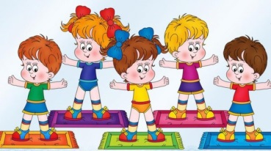 | https://vk.com/video/@madou_30/all?z=video-198912590_456239084%2Fclub198912590
«Время и гаджиты» |  | https://vk.com/wall-61631016_18269
«Развитие речевого дыхания» | 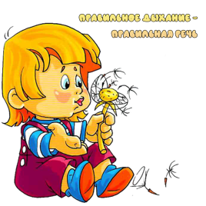 | https://vk.com/video80544784_456239498
«Как мотивировать ребёнка заниматься спортом» | 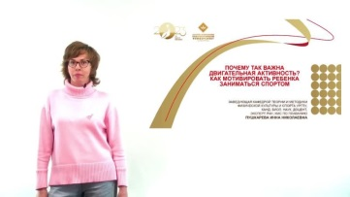 | https://vk.com/video61631016_456239056

